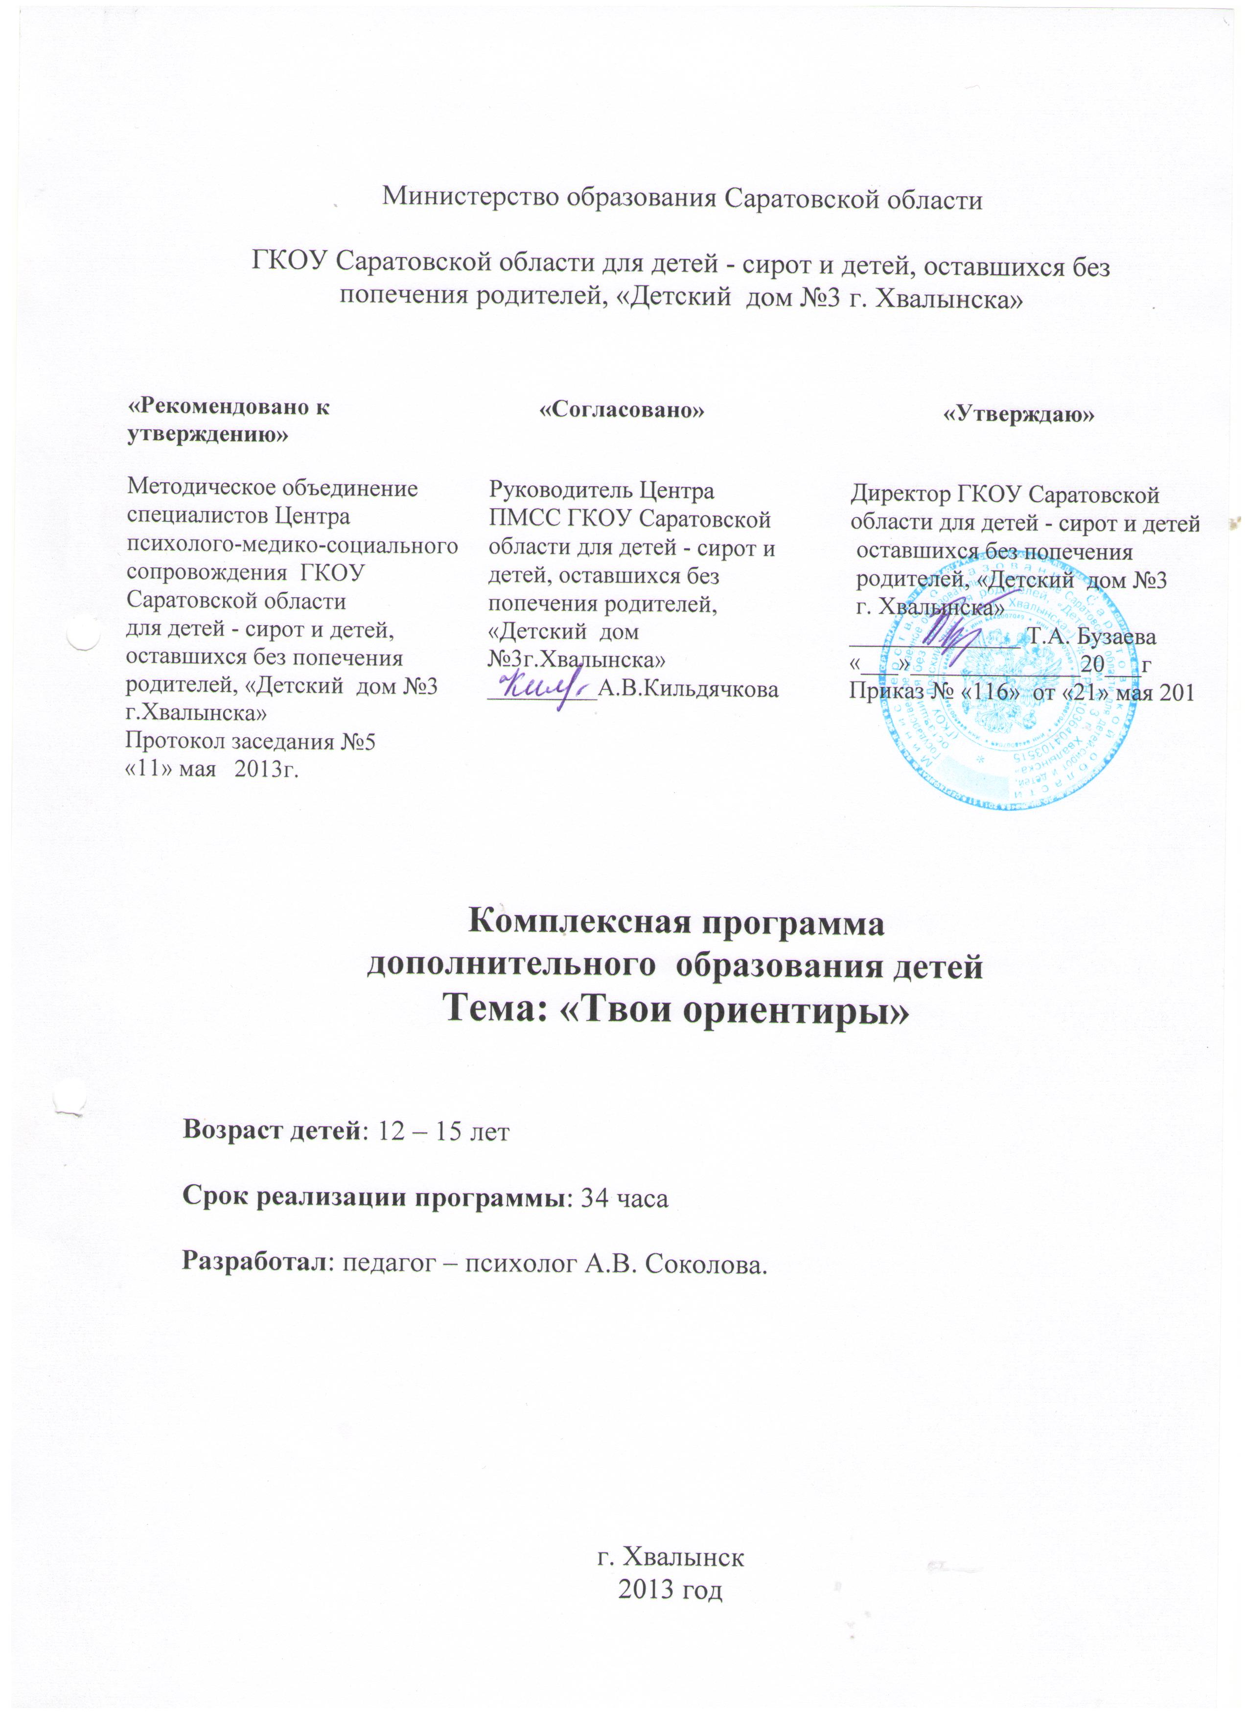

Министерство образования Саратовской области

ГКОУ Саратовской области для детей - сирот и детей, оставшихся без попечения родителей, «Детский дом №3 г. Хвалынска»

«Рекомендовано к утверждению» | «Согласовано» | «Утверждаю»
Методическое объединение специалистов Центра психолого-медико-социального сопровождения ГКОУ Саратовской области  для детей - сирот и детей, оставшихся без попечения родителей, «Детский дом №3 г.Хвалынска»  Протокол заседания №5  «11» мая 2013г. | Руководитель Центра ПМСС ГКОУ Саратовской области для детей - сирот и детей, оставшихся без попечения родителей, «Детский дом №3г.Хвалынска»  _________А.В.Кильдячкова |  | Директор ГКОУ Саратовской  области для детей - сирот и детей,  оставшихся без попечения  родителей, «Детский дом №3  г. Хвалынска»  ______________ Т.А. Бузаева  «___»______________20___г  Приказ № «116» от «21» мая 2013г.

Комплексная программа
дополнительного образования детей
Тема: «Твои ориентиры»

Возраст детей: 12 – 15 лет

Срок реализации программы: 34 часа

Разработал: педагог – психолог А.В. Соколова.

г. Хвалынск
2013 год

Паспорт программы

1) Наименование программы | Твои ориентиры
2) Основание для разработки программы | Приказ №_____ от _________г. «О разработке программ дополнительного образования детей»
3) Разработчик программы | Педагог – психолог А.В. Соколова.
4) Цели и задачи программы | Цель:  - развитие умений ориентироваться в мире взрослых, преодолевать трудности адаптации в современном обществе. Задачи:  - учить занимать активную жизненную позицию,  планировать свою деятельность, анализировать свои возможности и преодолевать трудности.  - воспитывать интерес к самому себе, формировать собственную культуру самопознания, саморазвития и самовоспитания.  - способствовать желанию работать над собой, видеть свои сильные и слабые стороны.
5) Сроки и этапы реализации программы | 34 часа
6) Исполнители программы | Соколова А. В. педагог – психолог
7) Ожидаемые конечные результаты программы | У воспитанников детского дома сформированы представления:  - о своей личности, своих сильных и слабых сторонах, положительных и негативных качествах личности;  - о способах взаимодействия со сверстниками, взрослыми;  умения:  - применять адекватные ситуации приемы управления поведением  - анализировать типичные ошибки и способы выхода из них;  - применять приемы предотвращения кризисных ситуаций.
8) Организация контроля реализации  программы | Административный контроль.  Итоговый контроль: анкетирование, тестирование

Пояснительная записка

Уже никого не удивишь тем фактом, что в современном обществе становится востребованным лишь здоровый, социально адаптированный и активный человек, который способен обеспечить себе и своим близким достаточно высокий материальный уровень. В мире жесткой конкуренции никому нет дела до «слабаков» и «неудачников». Все чаще ценятся такие качества, как умение конкурировать, строить перспективу будущего, мыслить творчески и неоднозначно, уметь ориентировать в любых стрессовых ситуациях. Можно ли назвать это естественным отбором? Если да, то побеждает сильный, а что же делать проигравшему?
Дети детских домов и интернатов смело могут быть отнесены в ряды слабых, не адаптированных к социуму в силу многих причин – вынужденное ограниченное общение, сформировавшаяся педагогическая система, а также различные нарушения, задержки и т.д. В конечном итоге сочетание этих и других механизмов приводит к тому, что дети – сироты значительно уступают детям, воспитывающимся в семьях: не сформированы навыки преодоления трудных жизненных ситуаций, психологических защит и совладающего поведения против стрессов и психологических кризисов, поэтому у них легко возникают эмоциональные расстройства и девиантное (делинквентное) поведение.
Значительная часть выпускников детских домов, по исследованиям, остается на «низших» ступенях развития общества, пополняя ряды преступников, наркоманов и алкоголиков. Именно поэтому все больше становится необходимым обучать детей – сирот, которые выходят из-под опеки детских домов жизненно – важным навыкам, формировать психосоциальную компетентность – способность отвечать требованиям и задачам, выдвигаемым повседневной жизнью. Это способность человека адекватно общаться с людьми, окружающим миром, владеть культурой поведения - умение избегать вредных привычек, вовремя сказать «нет», иметь «иммунитет» на социально опасные ситуации.
Данная программа охватывает разные проблемные места подросткового и юношеского возраста. Прежде всего, учит быть конкурентоспособной личностью, уверенным в себе человеком, знающим, чего он хочет добиться.
Потребность в устойчивых позитивных отношениях с ближайшим окружением является базовой – т.е. жизненно необходимой, и непосредственно связана с нормальным развитием психики. Отвергаемые дети неблагополучны эмоционально, и это подавляет их интеллектуальную и познавательную активность, вся внутренняя энергия уходит на борьбу с тревогой и приспособление к поискам эмоционального тепла. Кроме того, именно в первые годы жизни общение со взрослым служит источником развития мышления и речи ребенка. Отсутствие адекватно развивающей среды, плохая забота о физическом и психологическом здоровье, недостаточность общения со взрослыми приводит к отставанию в интеллектуальном и эмоциональном развитии (нарушение развития касается всех сфер личности и включает в себя два важных аспекта – психологический инфантилизм и искаженное развитие).
Дети, переживающие разлуку с семьей, фактически оказываются в ситуации чрезмерно ранней социальной эмансипации. Разлука с семьей, по сути, является признанием того, что для данного ребенка быть любимым своими родителями – невозможно. То, что пережил каждый ребенок в своей семье закрепляется в его сознании и часто проносится самим ребенком через всю жизнь (чаще всего потому, что он не знает ничего другого: других моделей поведения, общения, другой жизни). Поэтому, детям, проживающих в учреждениях интернатного типа, свойственен психологический инфантилизм, подчиняемое, зависимое поведение в отношении антисоциальных влияний.

Программа реализуется в рамках социально – педагогической направленности и адаптирована для работы в условиях детского дома в плане содержания, способов работы, разновозрастного подхода к формированию групп обучающихся.

Цель: развитие умений ориентироваться в мире взрослых, преодолевать трудности адаптации в современном обществе.

Задачи:
- учить занимать активную жизненную позицию, планировать свою деятельность, анализировать свои возможности и преодолевать трудности.
- воспитывать интерес к самому себе, формировать собственную культуру самопознания, саморазвития и самовоспитания.
- способствовать желанию работать над собой, видеть свои сильные и слабые стороны.

Новизна программы «Твои ориентиры» заключается в том, что процесс обучения для воспитанников протекает в естественном виде и среде, без строгих шаблонов в процессе общения.

Ценность данной программы связана с ее возможностями, которые она может предоставить для решения проблемы социальной адаптации ребенка. Благодаря этой программе дети включаются в разнообразную практическую деятельность, учатся быть лидерами, понимать и принимать себя, возникает способность удовлетворять такие потребности, как потребности в дружбе и поддержке, приобретают навыки общения со взрослыми и сверстниками; приобретают знания о семье и семейных ролях; дети приобретают новый жизненный опыт, у них формируется способность к психологической защите от стрессов.
Кроме того, программа развивает воображение, фантазию, личностные качества и творческие способности детей, т.е. способствует общему развитию детей.
В учебном процессе в рамках данной программы учитываются основные педагогические принципы: обучение от простого и доступного к сложному; обучение с помощью практической деятельности; преемственность и системность в этапах обучения.

Отличительной особенностью программы является формирование у детей – сирот навыков продуктивного разрешения кризисных ситуаций, принятия себя и своей роли.
В основу организации взаимодействия детей и педагога- психолога положены следующие условия:
- максимальный учет стремлений и потребности детей при педагогически корректном, ненавязчивом формировании стремлений, необходимых для будущей жизни, но дефицитных на актуальном уровне развития воспитанников
- сотрудничества педагога и учащихся в совместной постановке проблем и поиске способов их решения
- увлекательности, творчества и практической полезности обучающих действий

Педагогическая целесообразность программы заключается в возможности корректировать поведение воспитанников и развивать эмоционально – волевую сферу.

Возраст детей: 12 – 15 лет

Подведение итогов проводится в форме анкетирования, диагностики.

Краткая характеристика образовательного процесса

На изучение курса отводится 34 часа.
Занятия проводятся в форме тренингов, с элементами игровой терапии, арттерапии, игровых упражнений, дискуссий
Количество детей в группе – не более 8 человек.
Занятия проводятся 1 раз в неделю.
Продолжительность занятий - 2 академических часа в неделю.

Учебно-тематический план программы
«Твои ориентиры»
№п/п | Наименование тем | Количество часов
№п/п | Наименование тем | Всего | теория | Практика
1 модуль
1. | «Как сказать «нет» и не потерять друзей?» | 2 | 0.5 | 1.5
2. | «Взгляд в будущее» | 2 | 0.5 | 1.5
3. | «Я и другие» | 2 | 0.5 | 1.5
4. | «Я хозяин своей жизни» | 2 | 0.5 | 1.5
5. | «Позитивное мироощущение» | 2 | 0.5 | 1.5
6. | «Как стать уверенным» | 2 | 0.5 | 1.5
Итого: 12 3 9
2 модуль
1. | «На старте» | 2 | 0.5 | 1.5
2. | «В мире людей» | 2 | 0.5 | 1.5
3. | «В глубине души» | 2 | 0.5 | 1.5
4. | «То, что меня беспокоит» | 2 | 0.5 | 1.5
5. | «Прошлое, настоящее будущее» | 2 | 0.5 | 1.5
6. | «В мире эмоций» | 2 | 0.5 | 1.5
7. | «Идеальная школа» | 2 | 0.5 | 1.5
8. | «Стресс и конфликт» | 2 | 0.5 | 1.5
9. | «Эмоции и конфликты» | 2 | 0.5 | 1.5
10. | «Я выбираю жизнь» | 2 | 0.5 | 1.5
11. | «Финал» | 2 | 0.5 | 1.5
Итого: |  | 22 | 5.5 | 16.5
Итого: 34 часа 8.5 25.5

Содержание программы «Твои ориентиры»

1 модуль
1. | Принятие правил работы в группе. Игра на сотрудничество и сплочение «Поменяйтесь местами те, кто…». Знакомство со стратегией психологической защиты и ухода от неконструктивных, опасных форм поведения.  Практическое занятие. Игра «Отказ». Овладение навыками аргументированного отказа в ситуации выбора.  Упражнение « 5 шагов отказа». Отработка психологической защиты и умения сказать «нет», не потеряв друзей. | 2
2. | Упражнение «Физическая метафора».  Обсуждение построения временной перспективы на разные жизненные сроки. Развитие представлений о важности и необходимости определения собственных жизненных целей.  Практическое занятие. Построение каждым воспитанником временной перспективы на срок 1 год, 5 лет, 10 лет. Формулирование своих целей. | 2
3. | Игра «Ассоциации». Эмоциональное и творческое сотрудничество группы.  Дискуссия о межличностном общении и умении налаживать контакты в обществе.  Практическое занятие. Упражнение « Все вместе». Осознание необходимости умения поддерживать другого человека. | 2
4. | Дискуссия о жизненном пути воспитанников детских домов, их неудачах и успехах. Автоматизация позитивно окрашенные реакции на различные, в том числе стрессовые ситуации.  Упражнение «Жизненная прямая». Анализ событий, которые уже произошли в жизни.  Практическое занятие. Упражнение « Групповой портрет успешного человека».  Упражнение «Список трудностей». Анализ трудностей, которые могут встретиться на пути и варианты решения этих трудностей. Рефлексия. | 2
5. | Тренинг позитивного мироощущения и формирования уверенности в себе.  Практическое занятие. Упражнение «Словарь хороших качеств». Поиск резервов положительных эмоций, позитивных вербальных и действенных форм общения в трудные моменты жизни.  Игра «Путаница». Выведение стрессов по мышечным каналам.  Упражнение « Портрет уверенного и неуверенного в себе человека», «Художник – оптимист», «Цепочка», «Неприятность эту мы переживём». Эмоциональное и творческое сотрудничество группы. | 2
6. | Упражнение «Я умею, я могу». Создание положительного настроя.  Дискуссия о способах снятия чувства неуверенности. Поиск способов самопомощи в ситуациях, вызывающих чувство неуверенности.  Практическое занятие. Упражнение «Волшебное зеркало». Помощь в осознании своих сильных сторон.  Подведение итогов. Рефлексия. | 2
2 модуль
1. | «На старте!» Вводная беседа. Установление правил работы группы. Вербальное общение в форме рассказа о себе. Игры на разогрев «Поменяйтесь местами…», Упражнение на коммуникацию чувств: «Передача чувств по кругу», «Угадай эмоцию». Разминочная пантомимическая миниатюра «Извинение». | 2
2. | «В мире людей». Беседа на тему: «Важность общения», «Как научиться быть откровенным и открытым». Упражнение «Рекламный ролик». Разминочное упражнение «Фруктовый салат». Упражнение «Стряхни». Упражнение «Мы – друг о друге». | 2
3. | «В глубине души». Любая придуманная детьми игра. Беседа на тему: «Мои мечты». Упражнение на коммуникацию чувств «Выражение чувства прикосновением». Упражнение «Волшебная лавка». Упражнение «Нарисованные чувства». | 2
4. | «То, что меня беспокоит». Игра «Здравствуйте – в разных манерах». Обсуждение подростковых проблем и пути их решения. Упражнение «Я себя уважаю!». Тест «Дом, дерево, человек» и его разбор. Упражнение «Взаимные психологические портреты». Игра «Ужасно – прекрасный рисунок». Рефлексия. | 2
5. | «Прошлое, настоящее, будущее». Рисование на темы: «Самое приятное воспоминание» и «Самое неприятное воспоминание». Частичный просмотр рисунков и игровая импровизация по сюжету 1-2 рассказов или рисунков. Упражнение «Планирование своего будущего». Упражнение «Незаконченные предложения». | 2
6. | «В мире эмоций». Упражнение «Мне в тебе нравится». Игра на сплочение «Поменяйтесь местами те, кто…». Дискуссия на тему: «Все ли эмоции полезны?». Игра «Ладони для тебя». Упражнение «Какие эмоции я чаще всего испытываю». | 2
7. | «Темперамент и характер». Разминка. Беседа на тему: «О темпераменте и характере». Разыгрывание игровых ситуаций характерологической направленности. Упражнение «Выдержка», «Требования». Игра «Кто я, какой я?». Беседа «Плохие черты характера». Релаксация. | 2
8. | « Я в школе и дома». Разминка. Рисование на тему: «Мой друг», «Я в школе и дома». Обсуждение рисунков. Моделирование публичного оскорбления подростка в классе и выбор правильной модели поведения всех участников конфликта.  Упражнение формирующее стрессотолерантность: «Закончи предложение: «Я никогда не…», « Если я действительно захочу…». Релаксация. | 2
9. | «Здоровый образ жизни». Разминка. Игра «разрядка». Беседа на тему: «Здоровый образ жизни». Составление основных принципов здорового образа жизни. Упражнение «Алкоголь и последствия его употребления» Анкетирование с последующей групповой дискуссией. Релаксация. | 2
10. | «Подведение итогов программы». Разминка. Беседа на тему: «Вы вне группы». Упражнение «Я умею сказать «нет»». Письменный отчет участников о пройденном курсе. Моделирование общих правил поведения вне группы. Моделирование адекватного эмоционального состояния в трудной ситуации. Игра «Пожелание друг другу». | 2
Итого: 34 часа

Ожидаемы результаты программы дополнительного образования детей
«Этот удивительный взрослый мир»

У воспитанников детского дома сформированы представления:
- о своих сильных и слабых сторонах, положительных и негативных качеств личности;
- о способах взаимодействия со сверстниками;
умения:
- конструктивно разрешать конфликтные ситуации;
- анализировать типичные поведенческие ошибки и находить способы выхода из них;
- комплексно видеть и решать актуальные для себя проблемы.

Критерии оценки эффективности реализации программы

Качественные критерии

показатели | индикаторы | диагностические методики
Степень сформированности представлений о себе у воспитанника детского дома | Наличие представлений у воспитанника о своих слабых и сильных сторонах, положительных и негативных качествах личности | Анкетирование
Гармоничные межличностные взаимоотношения | Отсутствие конфликтных отношений | Многофакторный личностный опросник Р. Кетелла
Анализ характера и степени неприспособленности ребенка в социуме | Степень приспособленности ребенка в социуме | Карта наблюдений Стотта

Формы подведения итогов:
- Анкетирование
- Диагностика

Методическое обеспечение реализации программы.
Перечень разделов. | Форма занятий. | Приёмы и методы. | Техническое оснащение. | Формы подведения итогов.
«Этот  удивительный взрослый мир» | Теоретическая часть, практическая часть. | Беседа, моделирование ситуаций, игры и упражнения, диагностика, сказкотерапия. | Раздаточный или наглядный материал, бумага А4, простые и цветные карандаши. | Анкетирование, диагностика.

Список литературы.

- Алексеенкова Е.Г. Личность в условиях психической депривации. СПб.: Питер, 2009.
- Дубровина А.С. (ред.) Психическое развитие воспитанников детского дома. М.: Детство – Пресс, 1990.
- Желдак И.М. Практикум по групповой психотерапии детей.
- Истратова О.Н., Эксакусто Т.В. Справочник психолога средней школы. – Изд.4 – е. – Ростов н/Д: «Феникс», 2006.
- Лангмейер Й., Матейчик З. психическая депривация в детском возрасте. Прага: Авиценум, 1984.
- Лютова Е.К. – Монина Г.Б. Тренинг эффективного взаимодействия с детьми. - СПб.: Издательство «Речь»,2003.
- Морозова Е.И. Проблемные дети и дети – сироты: Советы воспитателям и опекунам. – М.: Изд – во НЦ ЭНАС, 2002.
- Николаева Е.И. , Япарова О.Г. навстречу ребенку. М.: ОООИздательство «Проспект», 2010.
- Педагогика и психология сотрудничества (профилактика безнадзорности): Методическое пособие/Вакулина Е.А., Солянова И.Н., Аношкина Ю.Ю.
- «Подготовка ребенка к устройству в принимающую семью». М.: ОООИздательство «Проспект», 2009.
- Роготнева А.В. Организация воспитательной работы в детских домах и интернатных учреждениях. М., Владос, 2008.
- Смирнова Т.П. Психологическая коррекция агрессивного поведения детей. Серия «Психологический практикум». – Ростов н/Д: «Феникс», 2004.
- Фопель К. Как научить детей сотрудничать? Психологические игры и упражнения: практическое пособие. М.: Генезис, 1998.
- Щелина Т.Т., Нелидов А.Л., Беганцова И.С. Психологическое обеспечение развитие личности детей – сирот в учреждениях интернатного типа. – Арзамас: АГПИ, 2003.

